N°
019_01/2018
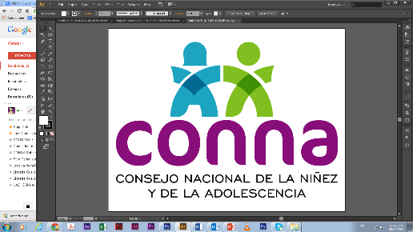

Resolución de Solicitud de Información
El Consejo Nacional de la Niñez y de la Adolescencia, luego de haber recibido y admitido la solicitud de información No. 019/2018, presentada ante la Unidad de Acceso a la Información Pública de esta dependencia el día 24 de mayo de 2018, mediante la cual solicitó lo siguiente:

- ¿Cuál es el proceso que se sigue con los menores de edad que intentan migrar más de dos veces?

Solicito de la forma más atenta documentación que respalden la información antes mencionada.

Y considerando que la solicitud cumple con todos los requisitos establecidos en el art.66 de La ley de Acceso a la Información Pública y los arts. 50 al 54 del Reglamento de la Ley de Acceso a la Información Pública, y que la información solicitada no se encuentra entre las excepciones enumeradas en los arts. 19 y 24 de la Ley, y 19 del Reglamento, resuelve:

PROPORCIONAR LA INFORMACIÓN PÚBLICA SOLICITADA

Dicha información será entregada tal como lo estableció la persona solicitante, a través de correo electrónico.

San Salvador, a las catorce horas del seis de junio de dos mil dieciocho.

___________________________________
Silvia Soledad Orellana Guillén
Oficial de Información

Unidad de Acceso a la Información Pública
Consejo Nacional de la Niñez y de la Adolescencia (CONNA)
Silvia Orellana, Oficial de Información
silvia.orellana@conna.gob.sv
2511-5451
Colonia Costa Rica, Avenida Irazú, final calle Santa Marta No 2. San Salvador

